1. 企業概要

【企業名】　株式会社　都築建設

【代表者】　都築　大

【業種】　　建設業、不動産業

【沿革】　　昭和　　年　　　　　建設業を創業

平成元年4月10日　法人として開設

【従業員数】　専従者　5名

【事務所】　　豊田市の南部、岡崎市との境に位置し、田園風景と住宅街に挟まれた場所に構えている。

【経営理念】　『大きな事も小さな事も親切、ていねいに！』

　　　　　　　どんな仕事でもお客様に親身になり、お客様の声を聴き、て

　　　　　　　いねいな対応と仕事を志す。

【事業内容】　住宅新築工事・店舗新築工事（建替え・一戸建て平屋・二世帯住

　　　　　　　宅などの注文住宅、店舗）、リフォーム工事（各部屋　床・天井・

　　　　　　　壁改修、キッチン・バス・トイレ・洗面等水廻り改修、外壁改修、

　　　　　　　屋根改修）エクステリア工事、その他

　　　　　　　土地売買、土地分譲、土地仲介

　　　営業日：月曜日～土曜日（8：30～17：00）・定休日　日曜日、第2土曜日

【現在の状況】　完全注文住宅をお客様と打合せを重ね、間取りや仕様をじっくり検討し、大工や左官のような職人のていねいな手仕事をお客様へのアピールポイントとして受注してきたが、現在の家づくりは多種多様となり工法、性能表示、空調システムなどを自由に選べるようになった反面、建築会社側からの提案能力も問われるようになった。また建売住宅の大頭によりお客様は実際に見学し確認でき、注文住宅より安価な建売住宅を選ぶ客層が増えた。現在は、新築住宅の受注が極端に減り、以前新築で建てさせていただいた住宅や店舗のリフォーム工事、町内のお客様や知人などからの口コミや紹介をしていただき、リフォーム工事が主になってきている。

現在全国的にも、また当社のある豊田市桝塚西町内でも空き家件数が増え、今後課題になる空き家問題とどのように対峙していくか、またどのように一企業として自治体に協力できるのか空き家活用の面で検討を重ねている。

【当社の課題】

1. 知名度・認知度の低さ

以前より豊田市でも南部を中心に、お客様から連絡が入るとその日のうちに対応できる距離で仕事をしてきた。現在ホームページをリニューアルして3か月のため検索でも上位に掲載されない。そのため知名度・認知度は低くお客様からの問い合わせは少ない。広報費への投資費用の捻出も課題である。

1. 新築住宅建築物件数の低下と事業内容の主軸の変更

上記の通り、今後少子高齢化時代を向かえ新築住宅（注文住宅）建築棟数が著しく減ることは明白であるため、主軸と考えていた新築住宅の建築から他の事業へと変換していくことが急務である。

1. 顧客ニーズと市場の動向

【顧客ニーズ】

1. 新築住宅の場合

　近年続けて起きている震災や台風などの自然災害を受け、消費者は家づくりに**「安心」「安全」「信頼」**を重要視するようになっている。それと共に多種多様な選択肢をインターネット等の記事を主体に分析し、一つのことにより特化した住宅を好む傾向がある。しかし、広告やチラシ等では**「安心」「安全」「信頼」の不安を払しょくできず、総合住宅センター等に行き「大手ハウスメーカーなら安心だろう」というブランド志向の消費者が増加している。**

**またそ**れとは逆に、20代の消費者を中心に立地や小学校区に執着し、価格先行の建売住宅を選択するご夫婦も多い。それと共に、リフォーム済みの中古住宅を購入、あるいは中古住宅を購入しリフォームするという消費者も増えている。

1. **リフォームの場合**

現在リフォーム業界は価格競争の色が強く、ホームセンターや電化製品等の量販店でもリフォーム工事を請け負い、消費者からの敷居が低くなっていることは一目瞭然である。しかしながら、実際の工事内容は手直しをしなくてはならないほど質の悪い工事であることもある。またリフォーム専門店においても価格を重視し、広告・チラシに価格を羅列したものをよく目にする。専門店においては知名度が高い会社が多く、イベント開催などで消費者は行きやすい。

1. 空き家産業の場合

中古住宅でも直前まで住人が住んでいた場合は、売却して次の住まいの足しにと考えるため、売却を急ぐ場合が多い。しかし空き家となってしまっているとテコ入れしないとなかなか購入しよう、もしくは賃貸したいと消費者が思うことができない。実際の空き家自体を不動産業者が見つけ、流通させることが難しく、そのままの状態で放置されていることが多い。今後の誰も住まなくなるであろう住宅をどのようにしていくか頭を悩ませている方々も多いはずである。

【市場分析】

* 1. 建築市場　住宅着工戸数は持家系において平成10年代後半急激に減少し、20年代には横ばいの数値となっているが、多少ながらとも景気回復や消費税増税前の駆け込み等により現在は上向いている。（図1）しかし今後人口、世帯数（図2）、生産年齢人口の減少や消費税が8％から10％へ増加、そして東京オリンピック後の不景気が予測されることを鑑みれば、住宅着工戸数も確実に減少していくことでしょう。

新設住宅着工戸数の推移（総戸数、持家系・借家系別）図1

（資料）住宅着工統計（国土交通省）

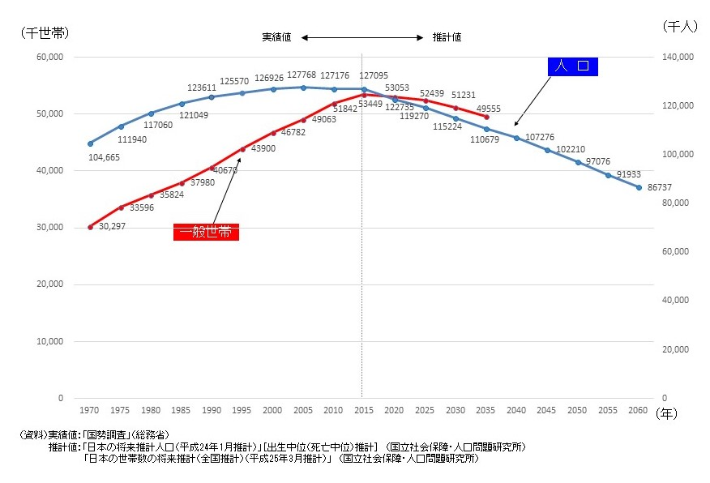人口・世帯数の推移予測　図2

また住宅のリフォーム工事においては2009年まではリフォーム金額は減少し、その後上向きになるが緩やかに減少してきている。しかし増改築工事費は2009年ごろから横ばいの状態である。（図3）

住宅リフォームの市場規模　図3





以上の点から、新築住宅（着工棟数）の今後は減少の一途をたどり、設備等の修繕維持費は増える傾向にあるが、増改築工事に関しては急激な上昇は望むことができない。しかしながら新築住宅が減少することを考えると、徐々に増加していくことと思われる。

* 1. 空き家市場　現在、国の政策として空き家対策特別措置法（空き家法）が施工された。認知度はまだ低く、行政側では各市町村にて活動し始めている。当社のある豊田市では山村地域（旧豊田市以外）では「空き家バンク」が作られ、ホームページでの空き家情報が掲載されている。しかし、市街地である旧豊田市では中古住宅の売買として流通しているため、行政機関では取り扱っていないようである。今後本格化する少子高齢化時代（図4）を考えると空き家が増加することは明白であり、人口減少に伴い空き家数や総住宅数に対する空き家率はこの先急激な増加が予測できる。（図5）これからの空き家問題（建物の劣化により地域住民の生命、身体又は財産を保護できないことや地域住民の生活環境の悪化など）は重要課題であるため、行政と企業とが協力して取り組んでいかなければならない。

世帯の別住宅の建て方別割合　図4

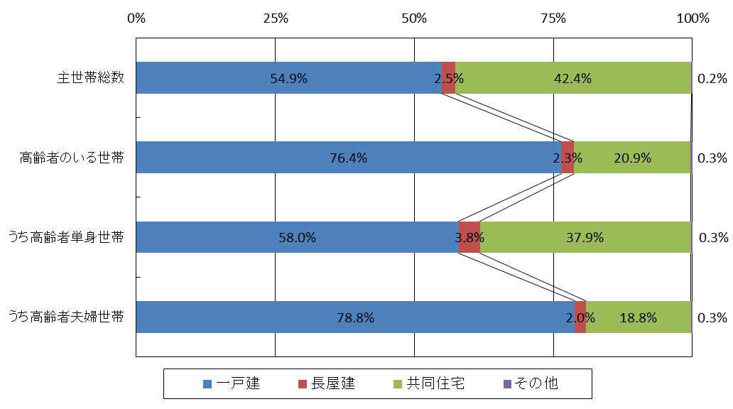　資料：「平成２５年住宅・土地統計調査」（総務省）

空き家数と空き家率の予測　図5

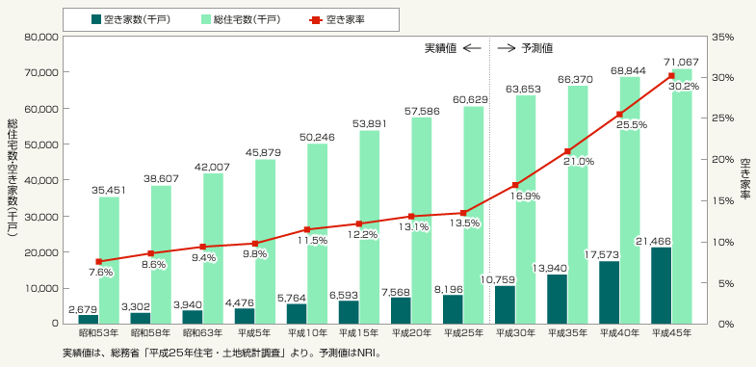

資料：（株）野村総合研究所

1. 自社や自社の提供する商品・サービスの強み

【商品・サービス】

**・****空き家情報の収集から管理・活用・売却までの一連を自社にて行う**

現在当社は上記で述べたように、お施主から連絡が入るとその日のうちに施工場所まで行くことができる地域を商圏としている。また、地元での自治区活動、子ども会などに親子三代続く地元企業として積極的に参加している。そのため、地元地域での空き家状況や空き家の近隣住民の不安や困っている状況（危険度や周辺の生活環境に与える影響）、また空き家の持ち主の状況などもわかる場合もある。そのことから困っている持ち主がただ放置するのではなく、その後の管理や活用法、もしくは解体や他の方への売却など建築会社、不動産会社としてアドバイスすることができるのことは強みである。さらに、空き家を仲介し、自社にてリフォームをして住める、または活用できる状態までの一連の流れを当社のみで行うことができるため、低価格にて提供することできる。また、当社は社員が少ないからこそマニュアルというものに従うだけではなく、臨機応変に持ち主や買主などの細かいニーズにお答えすることができる。

**・情報誌の発行によりお客様が何でも相談できる会社に**

今までのお客様を主体に年間3回の情報誌「KURASU」を発行し、お客様へ役立つ情報や、社員のエッセイ、当社の近況などを掲載している。今までのお客様に親近感を持っていただき、信頼や安心して声をかけていただけるように努力している。

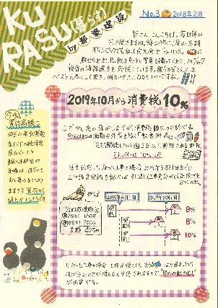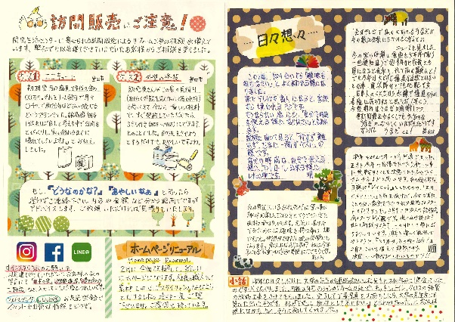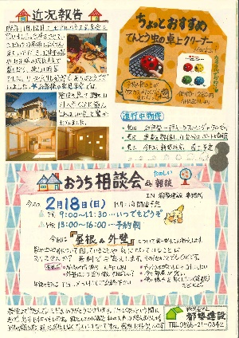

情報誌「KURASU」2018年2月号

**・おうち相談会の開催**

今年２月より月に一度当社事務所にて相談会を開催。

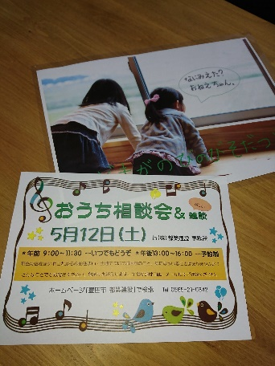内容は現在の住宅に関することから土地やこれからの住まいに関することまで幅広い分野での相談への対応をしている。

時間を決めて、午前中は予約なしでも対応可とし、午後は予約のお客様に限定している。

4．経営方針・目標と今後のプラン

【経営方針】今まで携わったお客様からのリフォームや建て替え、または紹介物件を大事にし、今まで通り真摯にお客様と向き合いご相談等に答えていく。

新築住宅の建設を主体に考えていたことから、リフォーム工事や当社の強みである「空き家情報の収集から管理・活用・売却までの一連を自社で行う」ことへのウェイトの移行を目指し、地元自治体等と協力してよりよい街づくりを実現していく。

【目標と今後のプラン】

・リフォーム工事は今後とも継続

・空き家事業の確立と収集から管理・活用・売却までの一連の流れを構築する。

・豊田市南部地区における空き家バンク（空き家の情報を、利活用を希望する消費者に紹介する）のような形態づくり

【数値目標】

|  |  |  |  |  |  |  |
| --- | --- | --- | --- | --- | --- | --- |
| 空き家管理物件数および賃貸、売買仲介取引物件数の目標 | | | | |  |  |
|  | 2019年 | 2020年 | 2021年 | 2022年 | 2023年 |  |
| 管理物件数 | 2 | 5 | 8 | 10 | 10 |  |
| 賃貸仲介物件数 | 1 | 2 | 3 | 5 | 7 |  |
| 売買仲介物件数 | 1 | 2 | 3 | 3 | 5 |  |
| その他　相談等 | 5 | 8 | 10 | 10 | 15 |  |
| 合　　　計 | 9 | 17 | 24 | 28 | 37 |  |

＊数値目標の項目に対する説明

管理物件数…当社に空き家の登録、維持管理を依頼された物件数

賃貸仲介物件数…登録された空き家を賃貸物件として仲介した数

売買仲介物件数…登録された空き家を売買物件として仲介した数

その他・相談等…空き家を解体後別の土地活用や現在、今後空き家になりそうな物件の相談数

【今後の事業プラン】

1. 空き家事業　現在現存している空き家事業や空き家バンクの考察を行い、価格設定や空き家の状況整理など、またお客様が今後どのようなニーズがあるのかリサーチしながら確立させる。
2. 空き家事業開始の告知（PR）
   * 自社『株式会社　都築建設』公式サイトへの掲載
   * パンフレットの制作
   * 折込チラシの配布
   * 地元情報誌への広告掲載
   * 野建て看板の制作・設置

以上の媒体での告知をし、消費者の皆様に周知していただく。